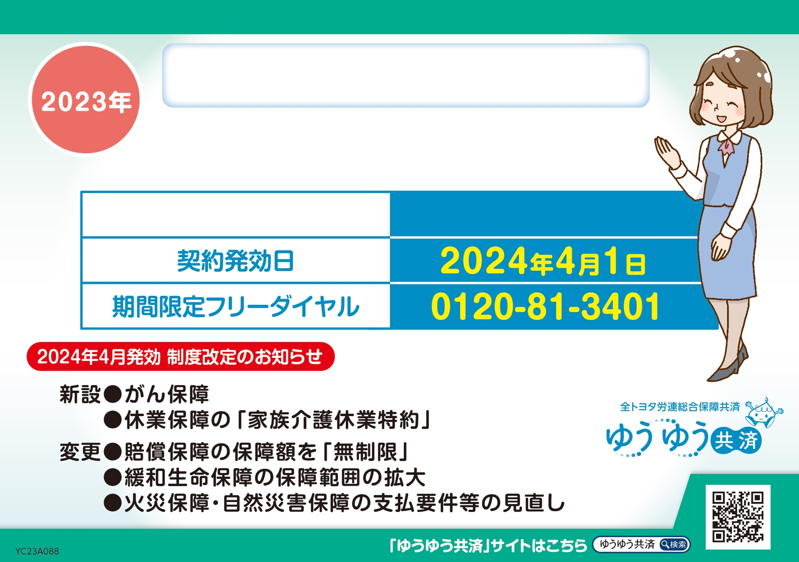

**フリースペース**

**フリースペース**

**フリースペース**

**フリースペース**